ARTEL HAQIDA



Biz haqimizda

Bizning maishiy texnikalarimiz Markaziy Osiyo hamda MDH davlatlarida eng ommabop
mahsulotdir.

MISSIYAMIZ

Ommabop, ishonchli va sifatli mahsulotlar yordamida Markaziy Osiyo hamda MDH davlatlari
bozorining ulkan ulushini egallash hamda qo`shni davlatlar bozorlaridagi o`z o`rnini
mustahkamlash.

BIZNI BIRLASHTIRUVCHI QADRIYATLAR

Iste’molchi – bizning mo`ljalimiz. Biz iste’molchilarni mamnun qilish uchun barcha harakatlarni amalga oshiramiz. Iste’molchi manfaatlarining himoyachisi – doimo haq.

Shaxsiy hurmat. Umumiy maqsadlarga muvaffaqiyatli erishish yo`lida har birimiz o`z hissamizni qo`shamiz, shuning uchun hurmatga, odilona munosabatga va ishonchga loyiqmiz.

Doimiy takomillashish. Biz o`z oldimizga yuksak maqsadlar qo`yamiz, ularga erishgaсh, maqsad pog`onasini yanada ko`taramiz. Bugungi ish kechagisidan yaxshiroq bajarilishi shart!.

Mas’uliyat. Biz o`z ishimiz uchun mas’uliyatni boshqalarga yuklamaymiz. Biz kamchiliklarga ko`z yummaymiz, halollik bilan ish tutib, xatolarni takrorlamaslikka harakat qilamiz.

SIFAT SOHASIDAGI SIYOSAT

Tashkilotni boshqarish va uning faoliyati quyidagi tamoyillarga asoslanadi:

- Mahsulot va texnologiyalarni loyihalashtirish, ishlab chiqarish, manfaatdor tomonlar bilan
ishonchli o`zaro hamkorlik munosabatlari iste’molchilarning qoniqqanligini doimiy
yaxshilashga, yo`qotishlarni kamaytirish va samaradorlikni oshirishga yo`naltirilgan;
- Rahbariyatning liderligi korxonalarning maqsadga yo`naltirilgan faoliyatini, jarayonli yondashuvni qo`llab quvvatlashni, ishonchli dalillar va tahlilga asoslangan holda malakali qarorlar qabul qilishni ta’minlaydi;
- Kadrlar siyosati хodimlarning yuqori darajada manfaatdorligini ta’minlaydi hamda ularni
samarali jamoaga jipslashtiradi.

Rahbariyat:

- mazkur Siyosatni tadbiq qilish va qat’iy bajarish, shuningdek uning tamoyillari asosida qarorlar qabul qilish;
- zarur resurslarni va barcha darajalarda bilim va ko`nikmalarni ta’minlash;
- sifat sohasidagi Siyosat va Maqsadlarni amalga oshirishda xodimlarning faol ijodkorona ishtiroki uchun sharoitlarni yaratish;
- qo`llaniladigan talablarga rioya qilish va Sifatli Boshqaruv Tizimini doimiy takomillashtirish bo`yicha barcha mas’uliyat va majburiyatlarni o`z zimmasiga oladi.

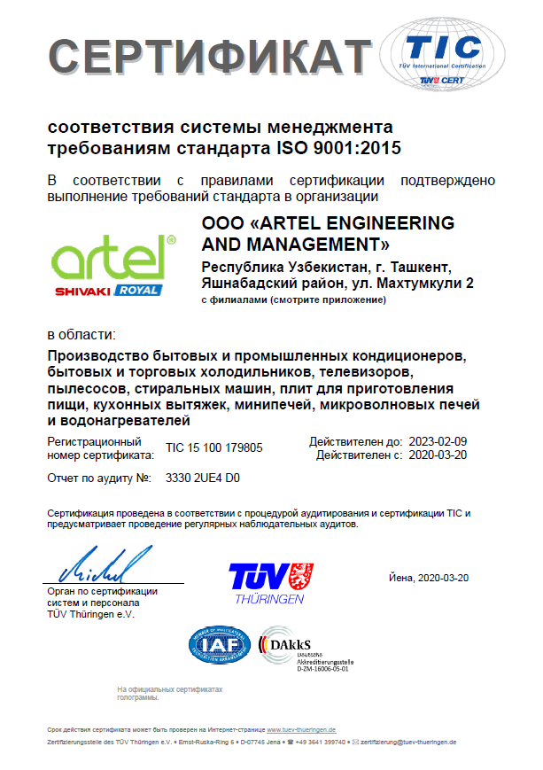

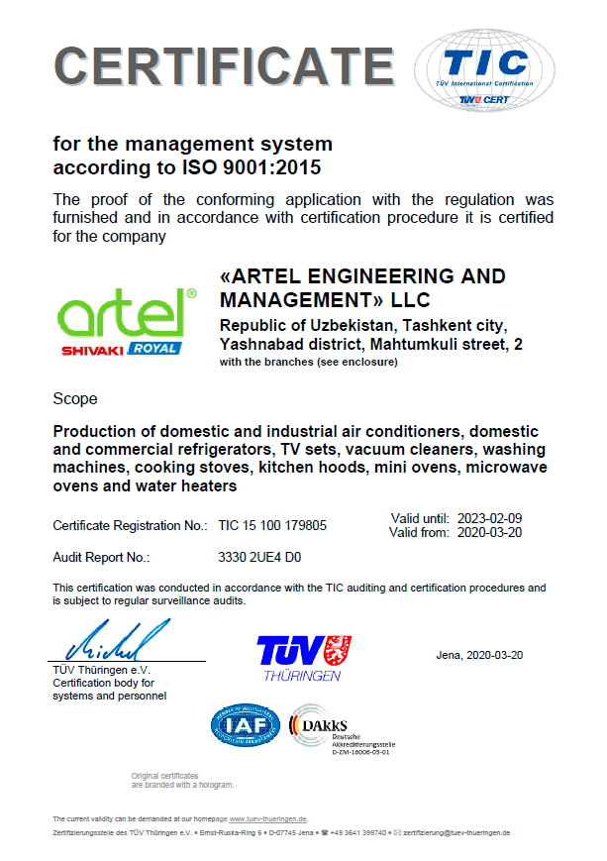

Kafolat muddati va mahsulotning ishlash muddati

ARTEL brendi ostidagi ishlab chiqaruvchi kompaniyalar maishiy texnika uchun ishlash muddatini quyidagi qoidalarga rioya qilgan holda belgilaydilar:

- Oshxona plitalari - 7 yil;

- Mini pechlar - 5 yil;

- Oshxona dudbo'ronlari - 5 yil;

- Maishiy sovutgichlar - 7 yil;

- Savdo sovutish uskunalari - 7 yil;

- Televizorlar - 5 yil;

- Mikroto'lqinli pechlar - 7 yil;

- Havo konditsionerlari - 7 yil;

- Elektir suv isitgichlar - 6 yil;

- Isitish gaz qozonlari - 6 yil;

- Monitorlar - 5 yil;

- Avtomat kir yuvish mashinalari - 7 yil;

- Yarim avtomat kir yuvish mashinalari - 5 yil;

- Changyutgichlar - 5 yil;

Mahsulotning ishlash muddati tugagandan so'ng, profilaktika ishlarini olib borish uchun vakolatli xizmat ko'rsatish markazlariga (ASC) murojaat qilish va mahsulotni yanada xavfsiz ishlashi bo'yicha tavsiyalar olish tavsiya etiladi.

ARTEL brendi ostidagi barcha mahsulotlar uchun kafolat muddati 36 oy (kichik maishiy texnika - 12 oy).

Kafolat muddati xaridor tomonidan tovar sotilgan kundan boshlab boshlanadi. Agar tovarni sotish sanasini belgilashning iloji bo'lmasa, ushbu muddat tovar ishlab chiqarilgan kundan boshlab hisoblanadi. Sotib olayotganda, ishlatishdan oldin, ishlashning asosiy qoidalarini diqqat bilan o'qib chiqing va kafolat kartasini to'ldirish to'g'riligini tekshirib ko'ring. Bunday holda siz sotib olgan mahsulotning seriya raqami va model nomi kafolat kartasida kiritilgan yozuvlar bilan bir xil bo'lishi kerak. Kuponga biron bir o'zgartirish, tuzatish kiritishga yo'l qo'yilmaydi, chunki bu holda kupon yaroqsiz deb hisoblanadi va tovarlarga bepul xizmat ko'rsatilmaydi. Kafolat kartasi noto'g'ri yoki to'liq to'ldirilmagan taqdirda, darhol sotuvchiga murojaat qiling. Artel mahsulotlari texnik jihatdan murakkab maishiy buyumlardir. Ehtiyotkorlik, ehtiyotkorlik bilan munosabatda bo'lish va ishlash qoidalariga rioya qilish bilan ular sizga ko'p yillar davomida ishonchli xizmat qiladi. Ish paytida, mexanik shikastlanishlarga, begona narsalarning kirib kelishiga yo'l qo'ymang, suyuqliklar, hasharotlar, hayvonlar, kemiruvchilar va boshqa jonzotlar. Butun xizmat muddati davomida, iltimos, mahsulot nomi va mahsulotning seriya raqami ko'rsatilgan markirovka stikeri xavfsizligiga rioya qiling. Barcha kerakli ma'lumotlar kafolat kartasiga kiritilganligiga ishonch hosil qiling. Agar mahsulotni ishlatish paytida uning ishlash parametrlari foydalanish yo'riqnomasida ko'rsatilganidan farq qilsa, sizga mahsulotni sotgan tashkilotdan yoki har qanday vakolatli xizmat ko'rsatish markazidan yoki Yagona yordam markazidan maslahat olishingizni maslahat beramiz.

Kafolat shartlari

Kafolat muddati xaridorga tovar sotilgan kundan boshlab hisoblanadi. ARTEL brendi ostidagi barcha tovarlarning kafolat muddati 36 oy (kichik maishiy texnika - 12 oy). Tovarlarning kafolat muddati davomida bepul xizmat xaridor tomonidan to'g'ri va to'liq to'ldirilgan kafolat kartasi taqdim etilganda amalga oshiriladi.

Kafolat kartasi yo'qolgan taqdirda tovarning kafolat muddati seriya raqami yordamida aniqlanadigan tovar ishlab chiqarilgan kundan boshlab hisoblanadi. Agar kafolat taloni taqdim etilmagan bo'lsa yoki foydalanishga yaroqsiz kafolat kartasi taqdim etilsa, xizmat bepul taqdim etilmaydi. Bunday holda pullik xizmat taklif etiladi. Xizmat faqat O'zbekiston Respublikasi hududida joylashgan vakolatli xizmat ko'rsatish markazlarida taqdim etiladi. Vakolatli xizmat ko'rsatish markazi mahsulotning kafolat muddati davomida (bepul) kafolatni ta'mirlashni va texnik xizmat ko'rsatishni amalga oshiradi, faqat mahsulotdagi nosozlik nosozliklar toifasiga kiritilmagan holatlarda, kafolat xizmatisiz.

